Сватівська ЗОШ І-ІІІ ст. №6

Математика

1 клас

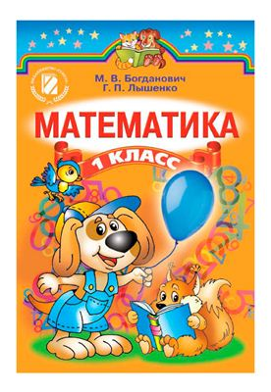

Класовод: Літвін О. В.

2018 р.

Тема Лічба в межах 20. Попереднє і наступне числа. Додавання і віднімання виду
16 + 1, 16 – 1. Розв’язування задач опрацьованих видів.
Мета Закріпити вміння рахувати одиницями в межах 20, десятками в межах 100;
виділяти у двоцифрових числах кількість десятків і одиниць, називати наступне
і попереднє числа. Познайомити із додаванням і відніманням виду 16 + 1, 16 – 1
Закріпити вивчені види задач. Сприяти розвитку уваги, логічного мислення,
вміння аналізувати, робити висновки, пояснювати хід розв’язання задачі.
Виховувати доброзичливість, повагу до однокласників.
Обладнання: завдання для усного рахунку на дошці, цифри від 1 до 6, конверти із
завданнями, малюнок сови, медалі у вигляді сови, фішки.

Хід уроку.
Організаційна хвилинка. Весела розминка.
Повідомлення теми, постановка завдань уроку.
Вступне слово вчителя.
Вчитель:
Сьогодні ми влаштуємо змагання між учнями нашого класу на звання кращого математика. Ваші друзі, герої українських казок, підготували для вас різні цікаві завдання. Виконати їх зможе той, хто уважно слухав вчителя на уроках, був активним, добре вивчив таблиці додавання і віднімання в межах 10, знає числа від 1 до 20, вміє називати наступне і попереднє числа, розв’язує задачі. За кожне вірно виконане завдання ви будете одержувати фішки. Виграє той, хто назбирає найбільшу кількість фішок.
Спостерігати за змаганнями буде Сова. З давніх-давен цього птаха вважають
символом мудрості. Найкращих знавців країни нагороджують кришталевою совою. Наші переможці теж одержать нагороду. А якою вона буде, ви дізнаєтесь в кінці уроку. Отже, за роботу.
Усний рахунок
Вчитель:
Щоб вам легко працювалось, давайте проведемо невеличку розминку.
Лічба. 11 20,10 100
Продовжити «ланцюжок» чисел: 2, 4, 6 … 11, 21, 31…
Назвати числа: 8 < … ≤ 17
Поставити числа в порядку зростання. 7, 12, 4, 16, 19, 3, 8, 10, 14, 17, 1, 11.
Назвати одноцифрові числа, двоцифрові.
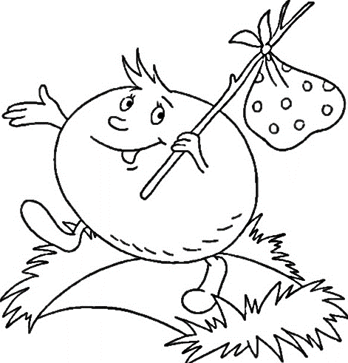
Підкреслити крейдою кількість десятків у двоцифрових числах.
Математичний «ланцюжок».
$$6+4-5-3+4+3-8+5→…$$
Робота за темою уроку
Вчитель:
Ви чудово попрацювали. Ті учні, які були найактивнішими, мають вже перші фішки.

Продовжуємо наше змагання. Я запрошую одного з учнів обрати конверт із першим завданням.
Конверт №3. Порівняння іменованих чисел.
Вчитель:
Завдання до цього конверта нам приготував веселий Колобок.
1 дм … 7 см 1 дм … 5 см
1 дм 5 см … 13 см 1 дм 3 см … 12 см
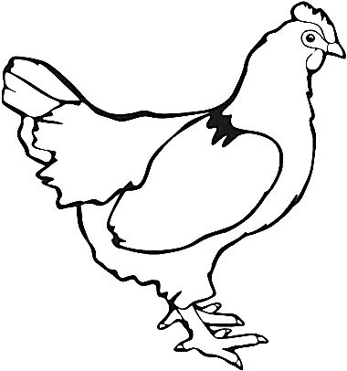
1 дм 4см…1 дм 6 см 1 дм 6 см…1 дм 8 см
1 дм 8 см…18 см 11 см … 1 дм
Хвилинка відпочинку
Конверт №4
Вчитель:
– Ці задачі вам підготувала Курочка Ряба.
(Задачі для усного розв’язання).
У майстра, який виготовляє меблі, залишилося 10 ніжок для стільців. Скільки стільців він може зробити?
Півень на базар ходив,
12 кофтин він там купив.
Двох синів вдягнув, двох дочок,
Сам вдягнувсь, вдягнув і квочку,
Про сусідку не забув –
І її він теж вдягнув.
Ще одну сусіду дав,
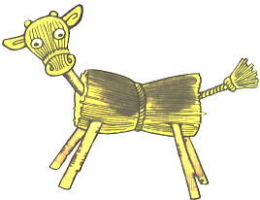
Решту гусаку віддав.
Скільки кофтин дісталось гусакові?
Конверт №1. Визначення попереднього і наступного чисел. Закріплення розуміння того, що наступне число на 1 більше від даного, а попереднє – на 1 менше. Щоб одержати наступне, потрібно додати 1, а, щоб одержати попереднє, потрібно відняти 1.
Вчитель:
– Завдання своє вам пропонує Солом’яний бичок.

Робота за числовим променем.
12, 18, 15, 19, 14, 17.
Назвати попереднє число до цих чисел.
Назвати наступне число до цих чисел.
Виведення правила.
Закріплення матеріалу. Колективна робота за завданнями на дошці.
Знайти значення числових виразів.

$$13+1= 17-1= 20-1=$$
$$12-1= 19+1= 14+1=$$
$$15+1= 18-1= 11+1=$$
Хвилинка відпочинку

Конверт №2. Розв’язування задач.
Вчитель:
Ці задачі вам принесла хитра Лисичка.
Задача на різницеве порівняння.
У бабусі було 14 гусочок і 10 курочок.
На скільки більше було у бабусі гусочок, ніж курочок?
Задача на знаходження суми.
Наталочка знайшла 10 грибочків, а Галинка – 6 грибочків.
Скільки разом грибочків дівчатка назбирали в лісі?

Конверт №5. Знаходження значень числових виразів.
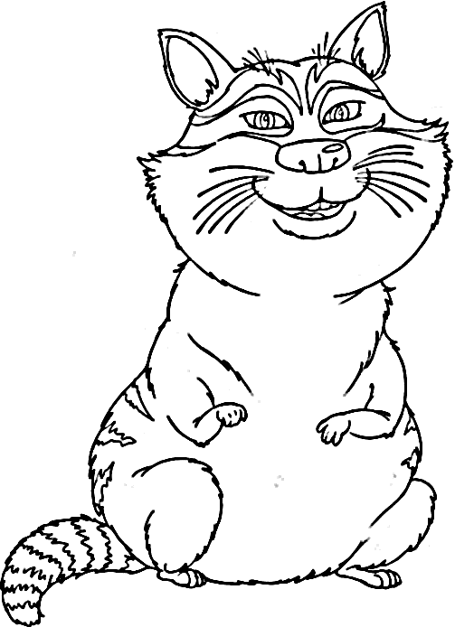
Вчитель:
Пан Коцький підготував вам картки із прикладами. Він хоче перевірити, чи уважно ви слухали вчителя на уроці.
(Самостійна робота на картках)

$$14-1= 19-1= 13-1=$$
$$17+1= 16+1= 18+1=$$

Підсумок уроку. Підраховування балів, нагородження переможців.
Вчитель:
Ви сьогодні всі дуже добре попрацювали. Всі заробили фішки.
Мені приємно, що у нашому класі навчаються такі розумні дітки.

Але ми ще не відкрили конверт №6.
Його нам принесла мудра Сова. Вона приготувала нагороди для найкращих знавців математики нашого класу. Це медалі у вигляді сови. Я запрошую до себе учнів, які назбирали від 3 до 6 фішок. Вітаю вас з перемогою!

